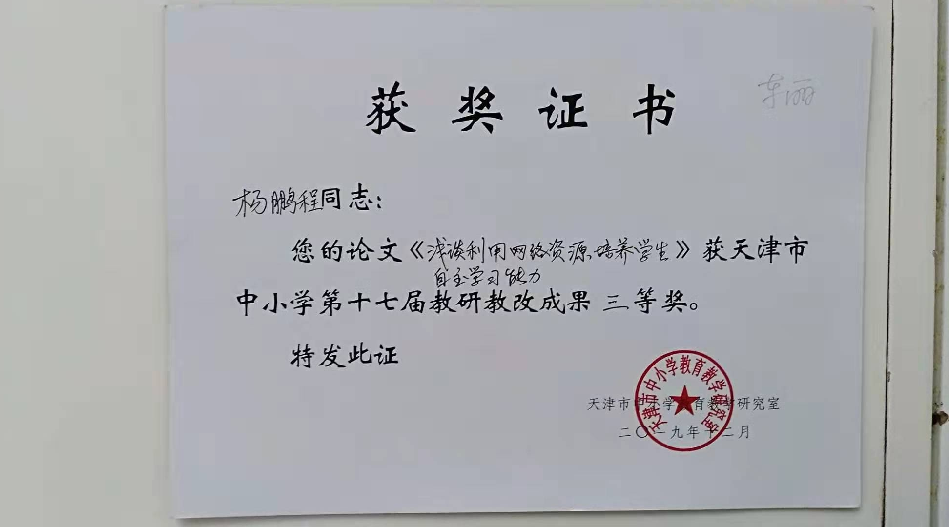
浅谈利用网络资源培养学生自主学习能力
【摘要】新课改倡导关注提高学生的核心素养，自主学习与这一目标是相辅相成的，我们教学中应该重视培养学生自主学习能力。在信息化环境中，可利用学习资源的宽度与纵深都大大加强，如何使学生利用好网络资源，培养自学能力，值得我们深入思考和研究。
【关键词】自主学习 网络资源 能力
新课程改革强调培养学习者的核心素养，其目的在于使学习者在学习过程中逐步形成既符合社会要求又可以支撑自己一生学习工作的个人品格和关键能力素养。无论是从一个阶段还是从终身发展角度，自主学习能力都是达成这一目标的重要因素。同时学生学习过程中，无论是探究还是合作，都是以学生具有一定的自主学习能力为前提。所以，培养学生的自主学习能力关系着整个学生的发展，值得我们研究与思考。
一、时代发展呼唤基于网络的自主学习模式
“自主学习”强调学生学习的独立性，是指学生的学习有自主的动机、目标、方法、反思。具体表现：学生乐于学习，在学习前明确目标，有明确计划，在学习时对自己的状态、方法、进展有清晰认识并可以自我调节，在学习活动结束后，对学习收获有必要反思并能在后面学习改进。
“自主学习”另一个重要方面是学习资源的选取。空间上学习资源分为校内和校外，时间上分为课上和课下，手段上分为实践和书本网络。在课堂情境的学习资源中，学生学习的目的更多是被动“学教材”，这种学习极大地限制了学生的主体地位，制约了学生学习的自主能力。
随着手机与电脑的不断革新，网络不断智能化和相关的衍生电子产品进入我们的生活，这些已经使我们的课堂内外发生了巨大变化。随着网络技术不断革新和学习相关素材的海量积累，不仅拓展了学习资源的宽度，而且加深了学习资源纵深，这些都使学生自主学习会自动优先选择网络。虽然网络对学习也有其矛盾的内因，但现在已经不是“用”或“不用”，而是如何使用。近期国家发布的《中国儿童发展报告（2019）》显示，中国青少年课余使用网络时间已占到所有课后时间前三名。学生一周课余利用网络时间为43.24至96.27分钟。由此可见，面对现实呈现的实际情况，我们应该重视基于网络资源的对学生自主学习能力的培养，寻找更多方式方法是网络在教育中发挥更多正面的作用。就像老师不会伴随学生一生，但“网络”和“自学”会一直伴随每个人，学会利用网络学习一定会使学生的自主学习变得更好走的更远。
二、重视网络技术资源，唤醒学生的学习品质。
学生学习受很多因素影响，很重要的一点就是学生的"前认识"，包括学生的学习动力、知识基础、学习习惯，这些都是以前学习留下的"影子"，实际教学中不好解决。合理利用网络资源，改变了传授学生知识和技能的初衷，而是着力唤醒学生的学习品质，促进良好学习习惯的养成，提升学生自主学习素养。而且基于网络资源去唤醒学生学习品质的手段，可以使学生在自主学习过程中更好的体验学习快乐、展示自我、感受进步。
传统学习方式，有着简单直接的优点。例如很多学生成绩不好首先想到的是做题突击，而这样的机械学习效果并不长久。以初中物理《物态变化》这一章为例，这一章很有代表性，既有文科需要的感性材料，也有理科需要的抽象思考。课堂上教师往往从现象入手引导学生观察思考不同状态间的物态变化，进而抽象总结变化的名称，特点，规律。可是一章学完了，众多的物态变化放在一起，很多学生仍然会分不清。如：水蒸气冬天凝华成霜是在玻璃内侧还是外侧？人工降雨是干冰变成雨滴还是水变成雨滴？白气为什么是液体不是气体等等问题，它们形成的原因是因为学生不接触、不理解现象而导致的。学生没见过霜，学生不知道人工降雨，甚至学生都没有认真的在雾中走过。所有学科都有这样的问题，不是学生学不好，而是学生的“前认识”不具有相应的知识储备，在解决这样的问题时，网络有庞大、立体、便捷的资源可供我们使用。教师可提前利用网络整理相关的问题素材，把一些学生不清楚的情景重现，有效激发学习者兴趣，补充学生认知短板。在问题探究过程中，让学生选择适合自己的问题，自主利用网络查找资料探究内容，学生能有更充足的时间来思考探究。还可以在课上让学生展示交流，共享探究成果，树立学习信心，唤醒学生的学习品质，有效达成培养自主能力的目的。
三、合理使用网络相关资源，培养合作探究，完善自主学习环节。
自主学习不是"自己学"。合作交流能力也是当今自主学习能力很重要的一个方面。就像许多科研项目一样，很多学习也是需要交流合作的，因此，从学生终生学习发展的角度来讲，我们强调学生在自主学习中与他人合作学习，但这种合作学习有别于“听话”，必须有自主意识，不同的学生利用网络组成线上或线下的学习小组，同学们形成互补，相互交流、相互帮助，利用网络丰富的资源和灵活的手段解决学习中的困惑，作业中的问题。交流合作中不但可以收获知识上的进步，还可以学习别人的学习方法，同时在同学相互支持的氛围中体会合作交流的成就感并能够收获友谊。在网络技术的支持下，我们可以采用以下的模式:
1.微信群探究模式
把班级微信群建设成培养学生自主学习能力的平台。现在班级都建立了班级微信群，教师也是这个群的一员，在群里可以缓解学生的紧张，害怕情绪。多年经验告诉我们教师远程指导，学生自主探讨很容易让那些性格内敛的孩子接受。
除了等待学生主动问题，教师还可以预先确定一个探讨问题，把学生可分成若干小组借助互联网分组探究，各自准备解决问题的材料与依据。最后群内进行讨论、汇总出最终成果。
借助群进行交流，不同的层次学生都可以找到解决困惑的方法，参与度和效率都非常高，无论老师还是同学都可以方便的看到别人的学习状态，大家在共同目标的驱使下一起努力，无论是氛围还是过程都可以激发学生更大的学习动力，并养成良好的学习习惯。
2."大数据"云模式
除了利用网络建立班级群外，还可以大数据云模式进行自主学习。利用视频、学习网站等资源进行预习、突破知识点、拓展知识面。例如老师的微课或微博、公众号等等，这些都可以很方便的在网络中寻找，有很强的灵活性和永久性。还可以利用不同软件对学习指标进行跟踪调查研究，如我们常用的"智学网"等软件,对于我们做过的题，有诊断功能，而且它们根据大数据会给出不同错误的原因，以及章节的重点题型，提高了我们学习的效率和针对性。
学生养成等独立自信的品质，又不会固步自封，遇到问题有自己解决的办法，这些品质都将使学生终身受益。
四、以网络资源为基础，培养学习者多角度、多途径的自主学习模式。
学生有了一定的自主学习能力后，适当增加学生利用网络探究问题以及与其他同学合作交流的频率，教师转变角色从那个一个演员逐渐变成一个导演和编剧，仅仅起到一个帮助者的作用，使学生尽早建立掌握多角度，多途径的自主学习探究模式。
1.掌握主动获得知识的途径
教师有意识引导学生掌握筛选学习资料的步骤和技巧，设计不同情景问题锻炼学生熟练掌握解决这些问题的方法途径，在学生具备一定自主意识后，完全可以放手让学生自主学习掌握。
在开展网络自主学习时，首先要明确指导思想，让学生明白课本上的知识是根本，网络学习知识为了有效进行学习的辅助方式，绝不能代替课堂教学，本末倒置，更不能因网络学习而影响课堂教学效果。其次，要专注于学，不能漫无目的在网络上学习，一定要带着问题上网。在寻找问题的解决办法前要有目的、有思路，对结果严谨对待。培养学生不迷信权威的质疑精神。
2.掌握自主学习的方法
利用网络开展自主学习最终目的是指让学生在发现问题时，能够自己规划解决问题的方法。正像我们常说的授学生以"渔",让学生在确定学习目标后，掌握如何寻找解决问题的方法。谋定而后动，有时发现问题比解决问题更重要，找到解决问题的途径，比答案更重要。我们最终希望学生借助网络庞大的资源，是学生掌握自主学习的方法，学会质疑，懂得规划，最后自主解决疑问，这样学生的自主学习能力就基本形成，在此基础上结合网络自主学习，更可以逐渐培养学生的创新能力。
时代赋予我们"立德树人"的神圣使命，我们不仅要传授学生知识，更要带领学生找到解决问题的办法。可是学生的人生当中有很多个"结"要去破解,无论多么优秀的老师都不能给予学生解决一切问题的方法，但是我们可以通过不同学科的教育，传授给学生解决不同问题的角度，寻找方法的思路。就像开一把锁需要一把钥匙，我们不能帮学生把锁打开，我们也不是要给学生一把钥匙，我们要做的是带领学生如何自己独立找到这把钥匙。而网络资源只是学生寻找钥匙的一种方法，基于网络的自主学习只是培养学生自学能力的一个手段 ，一定不是唯一手段。以网络作为培养学生自主学习的一个起点，力求使学生真正学会自主学习。网络环境下的自主学习模式就是从课堂教学延伸到课堂以外，转移到以学生为中心的开放学习和个性化学习上来，给学生一个更广阔的天地拓展视野，给学生自主学习构建一个寻找“钥匙”的可能，力求培养真正会学习、热爱学习、能够坚持学习创新型人才。
参考文献:
【1】叶澜.教师角色与教师发展新探【M】.北京：教育科学出版社，2000
【2】 朱慕菊. 走进新课程【M】 . 北京:北京师范大学出版社,2002

